**卧龙区科协**

2016年度部门决算

目 录

第一部分 卧龙区科协概况

1. 主要职责
2. 部门决算单位构成

第二部分 卧龙区科协2016年度部门决算表

一、收入支出决算总表

二、收入决算表

三、支出决算表

四、财政拨款收入支出决算总表

五、一般公共预算财政拨款支出决算表

六、一般公共预算财政拨款基本支出决算表

七、一般公共预算财政拨款“三公”经费支出决算表

八、政府性基金预算财政拨款收入支出决算表

第三部分 卧龙区科协2016年度部门决算情况说明

第四部分 名词解释

第一部分卧龙区科学技术协会概况

1. 主要职责

南阳市卧龙区科学技术协会是全区科学技术工作者的群众组织，是区委领导下的人民团体，是区委、区政府联系全区科技工作者的桥梁和纽带，是推动科学技术事业发展的重要力量。其主要职责是：  
(一) 开展学术交流，活跃学术思想，繁荣学术园区，促进学术发展、知识创新。  
(二) 拟定科协系统科普工作的具体计划，并组织实施；动员社会各方面力量，开展科普活动和青少年科技教育活动，推广先进技术；指导各类科普设施场所的规划、建设和管理；承担科普工作队伍的建设工作。  
(三) 反映科技工作者的意见和要求，维护科技工作者的合法权益；组织科技工作者参与科学技术有关规定的制定和政治协商、科学决策、民主监督工作。促进决策科学化、民主化。  
(四) 表彰、宣传优秀科学技术工作者，推荐人才；开展科技工作者的继续教育和培训工作。  
(五) 开展捍卫科学尊严和反对邪教；反对愚昧迷信、伪科学、反科学的活动。  
(六) 承担区委、区政府及市科协交办的其他工作。

南阳市卧龙区科学技术协会为区直正科一级单位，编制 6人，实有在职6人，一正三副，副主任科员1人，工勤1人，未设立科室。

1. 单位构成

纳入卧龙区科学技术协会2016年度部门决算编制范围的单位包括：卧龙区科协本级。

第二部分

卧龙区科协2016年度部门决算表（见附表）

第三部分

卧龙区科协

2016年度部门决算情况说明

1. 关于收入支出决算总体情况说明

2016年度收入总计123.27万元，支出总计125.22万元，与2015年相比，收入减少28.34万元，收入减少23%，支出减增加17.09万元，支出增加14%。

图1：收、支决算总计变动情况

（单位：万元）

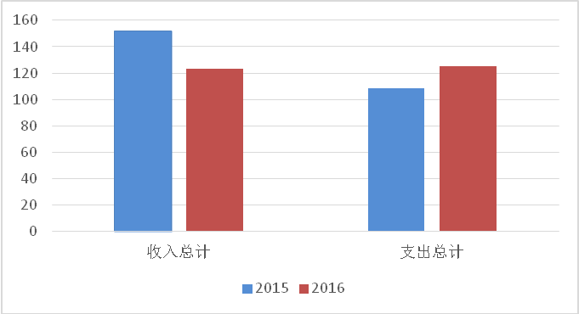

1. 关于收入决算情况说明

2016年度收入合计123.27万元，其中：财政拨款收入123.27万元，占100%。

图2：收入决算

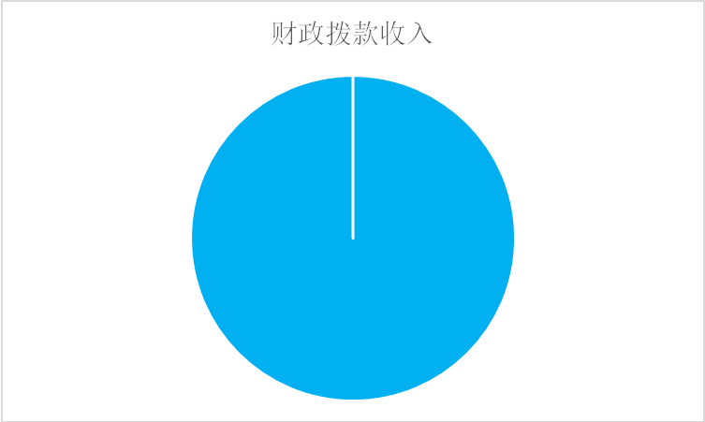

1. 关于支出决算情况说明

2016年度支出合计125.22万元，其中：基本支出80.67万元，占64%；项目支出44.55万元，占36%。

图3：支出决算

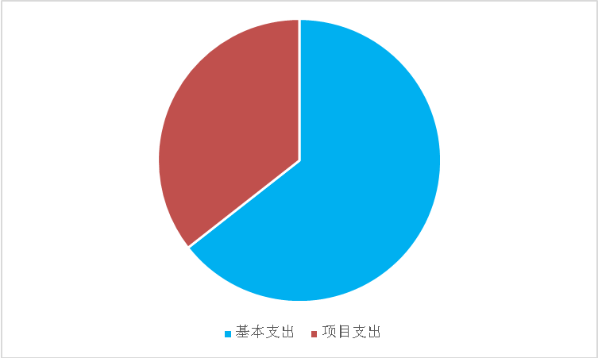

1. 关于财政拨款收入支出决算总体情况说明

2016年财政拨款收入总决算123.27元。与2015年相比，财政拨款收入减少28.34万元，支出总计125.22万元，支出增加17.09万元，支出增加14%。

图4：财政拨款收、支决算总计变动情况

（单位：万元）



1. 关于一般公共预算财政拨款支出决算情况说明
2. 财政拨款支出决算总体情况。

2016年一般公共预算财政拨款支出125.22万元，占支出合计的100%。与2015年相比，一般公共预算财政拨款支出增加17.09万元，支出增加14%。

图5：财政拨款支出决算变动情况

（单位：万元）

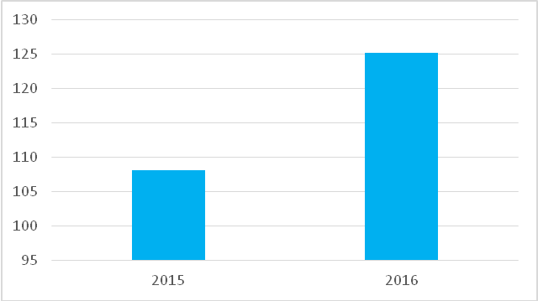

1. 财政拨款支出决算结构情况。

2016年度一般公共预算财政拨款支出125.22万元，主要用于以下方面：一般公共服务（类）支出80.67万元，占64%；项目支出44.55万元，占36%。

图6：财政拨款支出决算结构

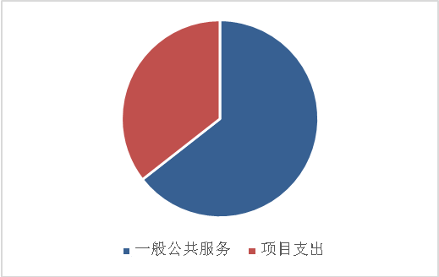

1. 财政拨款支出决算具体情况。

2016年度一般公共预算财政拨款支出年初预算为126.60万元，支出决算为125.22万元，完成年初预算的99%。

1. 关于一般公共预算财政拨款基本支出决算情况说明

2016年一般公共预算财政拨款基本支出80.67万元，其中：人员经费77.76万元，主要包括：基本工资、津贴补贴、奖金、社会保障缴费、离休费、退休费、生活补助；**公用经费**2.91万元，主要包括：办公费、电费、邮电费、劳务费办公设备购置。

1. 关于一般公共预算财政拨款“三公”经费支出决算情况说明
2. “三公”经费财政拨款支出决算总体情况说明。

2016年度“三公”经费财政拨款支出预算为0.6万元，支出决算为0.3万元，完成预算的50%，其中：公务用车购置及运行费支出决算为0.12万元，完成预算的20%；公务接待费支出决算为0.18万元，完成预算的30%。2016年度“三公”经费支出决算数小于预算数的主要原因是严格按有关规定支出。

2016年度“三公”经费财政拨款支出决算数比2015年减少2.2万元，下降88%，其中：公务用车购置及运行费支出决算减少1.12万元，下降86%；公务接待费支出决算减少1.08万元，下降90%。公务用车购置及运行费支出减少的主要原因是公车改革小车收归公务用车平台（待区统一安排调账），科普车为新购产生费用少；公务接待费支出增加减少的主要原因是严格按有关规定支出。

1. “三公”经费财政拨款支出决算具体情况说明。

2016年度“三公”经费财政拨款支出决算中，公务用车购置及运行费支出决算0.12万元，占40%；公务接待费支出决算0.18万元，占60%。具体情况如下：

图7：“三公”经费财政拨款支出结构

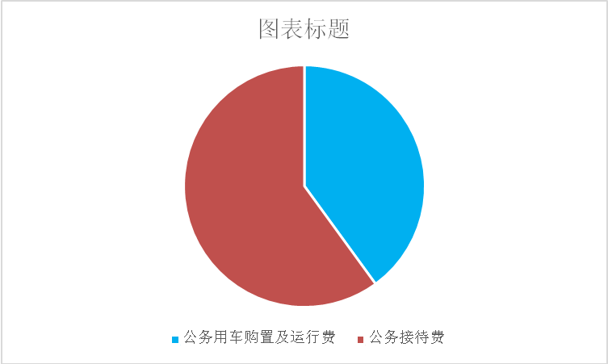

1. 公务用车购置及运行费支出0.12万元。其中：

公务用车运行支出0.12万元。主要用于过路费、燃油费。2016年期末，南阳市卧龙区科学技术协会机关开支财政拨款的公务用车保有量为2量。

1. 公务接待费支出0.18万元。主要用于培训讲师、兄弟县市科协交流接待。南阳市卧龙区科学技术协会2016年度共接待国内来访团组4个、来访人员30人次（不包括陪同人员）。
2. 关于预算绩效情况说明
3. 绩效管理工作开展情况。

无

1. 部门决算中项目绩效自评结果。

无

1. 关于政府性基金预算财政拨款支出决算情况说明

科协没有政府性基金收入，也没有使用政府性基金安排的支出。

1. 其他重要事项的情况说明
2. 机关运行经费支出情况。

2016年度机关运行经费支出33.23万元，比2015年减少4.12万元，下降12%。

1. 政府采购支出情况。

2016年度政府采购支出总额0.35万元，其中：政府采购货物支出0.35万元。授予中小企业合同金额0.35万元，占政府采购支出总额的100%。

1. 国有资产占用情况。

2016年期末，南阳市科学技术协会共有车辆2辆，其中：一般公务用车1辆（公车改革车辆收归公务用车平台，待区安排统一调账）、特种专业技术用车1辆，。

第四部分 名词解释

**一、**财政拨款收入：指省级财政当年拨付的资金。

二、事业收入：指事业单位开展专业业务活动及辅助活动所取得的收入。

三、其他收入：指本部门取得的除“财政拨款收入”、“事业收入”、“经营收入”等以外的收入。

四、用事业基金弥补收支差额：指事业单位在当年的“财政拨款收入”、“事业收入”和“其他收入”不足以安排当年支出的情况下，使用以前年度积累的事业基金（事业单位当年收支相抵后按国家规定提取、用于弥补以后年度收支差额的基金）弥补当年收支缺口的资金。

五、年末结转和结余：指本年度或以前年度预算安排、因客观条件发生变化无法按原计划实施，需延迟到以后年度按有关规定继续使用的资金。

六、基本支出：指为保障机构正常运转、完成日常工作任务而发生的人员支出和公用支出。

七、项目支出：指在基本支出之外为完成特定行政任务和事业发展目标所发生的支出

八、“三公”经费：纳入省级财政预决算管理“三公”经费，指部门使用财政拨款安排的因公出国（境）费、公务用车购置及运行费和公务接待费。其中，因公出国（境）费反映单位公务出国（境）的国际旅费、国外城市间交通费、住宿费、伙食费、培训费、公杂费等支出；公务用车购置及运行费反映反映单位公务用车车辆购置支出（含车辆购置税）及租用费、燃料费、维修费、过路过桥费、保险费、安全奖励费用等支出；公务接待费反映单位按规定开支的各类公务接待（含外宾接待）支出。

九、机关运行经费：指为保障行政单位（含参照公务员法管理的事业单位）运行用于购买货物和服务的各项资金，包括办公及印刷费、邮电费、差旅费、会议费、福利费、日常维修费、专用材料及一般设备购置费、办公用房水电费、办公用房取暖费、办公用房物业管理费、公务用车运行维护费以及其他费用。